**MỤC LỤC**

**Tổng quan** **2**

Mục đích 2

Phạm vi ảnh hưởng 2

Ghi chú 2

Giải thích ký hiệu 2

Thuật ngữ 2

**Mô tả chi tiết** **3**

Quy trình 3

Flow (BPMN) 3

Mô tả ngắn 3

Nghiệp vụ chi tiết 3

Quy trình 1 3

Mã màn hình_Tên màn hình 3

Mô tả nghiệp vụ 3

**Tài liệu liên quan** **3**

**Lịch sử chỉnh sửa** **4**

# **Tổng quan**

## **Mục đích**

* Lý do phát triển tính năng là gì (why ?)

Cho đến ngày nay công nghệ thông tin nói chung đã phát triển một cách vượt bậc và đã ứng dụng rất nhiều vào trong đời sống hàng ngày của chúng ta – không chỉ nói riêng về mảng Công Nghiệp mà nó đã được ứng dụng vào nhiều ngành nghề khác nữa như Nông nghiệp, Dịch vụ, Quản lý. Nói riêng về ngành bán hàng, trên cả nước ta có hàng triệu các cửa hàng bán quần áo lớn nhỏ, mỗi ngày số lượng khách vào cửa hàng rất là đông . Hãy thử ngồi xuống và tưởng tượng rằng nếu không có phần mềm hỗ trợ việc quản lý bán hàng và khách hàng thì sao ? Chắc hẳn bạn sẽ phải có một quyển sổ để viết tất cả danh mục sản phẩm bạn có, cũng như thông tin của khách hàng vào mua đồ, khi số lượng khác và sản phẩm ngày một tăng dần bạn sẽ bị quá tải và không thể kinh doanh lớn được và việc đó dẫn đến bạn không thể chăm sóc khách hàng tốt được và đáng buồn sẽ có một hệ lụy sau đó nữa. Do vậy không chỉ riêng về bán quần áo mà tất cả các dịch vụ kinh doanh hay quản lý đã áp dụng hết các công nghệ phần mềm vào để giúp họ quản lý tốt hơn và bớt đi những gánh nặng không cần thiết. Vậy một phần mềm để giúp cho các cửa hàng quản lý được khách hàng và sản phầm của họ là một điều rất cần thiết.

Vậy ý nghĩa của phần mềm quản lý đối với một cửa hàng quần áo nói riêng và tất cả cửa hàng kinh doanh nói chung là như thế nào? Như chúng ta đã phân tích ở trên không thể ghi lại hết các thông tin về khách hàng, sản phẩm bán hay trong kho vào các “quyển sổ tay” được. Có thể ta sẽ bị loạn các thông tin khi truy xuất tệ hơn nữa là ta có thể mấy quyển số đó. Nếu là một cửa hàng lớn thì bạn nghĩ xem bạn sẽ cần bao nhiêu nhân lực cho việc nghi chép thông tin đó ? . Vậy nên một phần mềm quản lý ra đời đã đáp ứng được :

* Đối với nhân viên bán hàng:
  + Đưa sản phẩm vào giỏ hàng nhanh chóng
  + Kiểm tra được nhanh thông tin của khách hàng
  + Tính toán tiền hóa đơn
  + Tính toán tiền thừa
* Đối với nhân viên chăm sóc khách hàng:
  + Lọc danh sách khách hàng một cách dễ dàng
  + Đánh dấu được khách nào đã gọi, khách nào chưa gọi
  + Dễ dàng lên kế hoạch định kỳ gọi điện hỏi thăm khách hàng
  + Lưu lại phản hồi của khách hàng về sản phẩm
* Đối với người quản lý kho hàng:
  + Quản lý số lượng sản phẩm
  + Quản lý việc thêm hàng hóa

## **Phạm vi ảnh hưởng**

Liệt kê các phần ảnh hưởng trên hệ thống như các module tính năng, phân hệ phát triển

* Hệ thống bán hàng.
* Hệ thống Chăm sóc Khách Hàng.
* Hệ thống quản lý kho hàng.

## **Ghi chú**

### Giải thích ký hiệu

* Liệt kê ra toàn bộ các icon ký hiệu sử dụng trên các biểu đồ

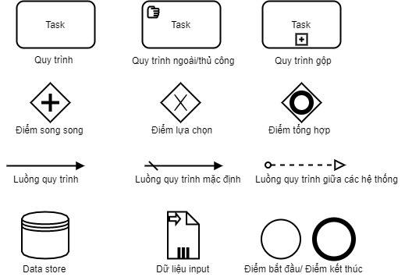

### Thuật ngữ

* Liệt kê các thuật ngữ hoặc từ viết tắt sử dụng trong tài liệu

|  |  |
| --- | --- |
| **Tên thuật ngữ** | **Định nghĩa** |
|  |  |
|  |  |
|  |  |

# **Mô tả chi tiết**

## **Quy trình**

### Flow (BPMN)

* Vẽ một biểu đồ BPMN tổng quan về quy trình tính năng:

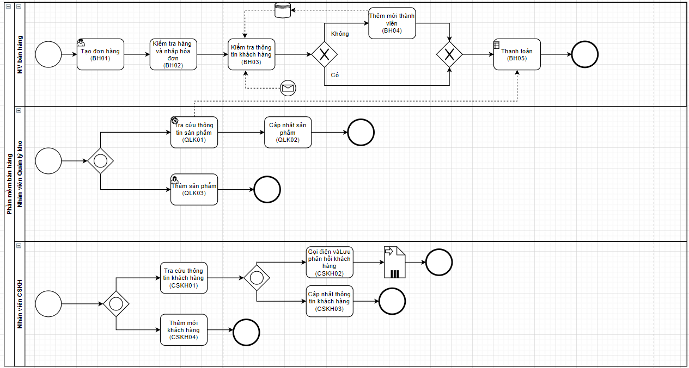

### Mô tả ngắn

* Liệt kê ra các bước thực hiện trên quy trình

|  |  |  |
| --- | --- | --- |
| **Bước** | **Đối tượng thực hiện** | **Mô tả** |
| BH01 | Nhân viên bán hàng | * Tạo một đơn hàng |
| BH02 | Nhân viên bán hàng | * Bước kiểm tra sản phẩm cho khách , thông tin số lượng sản phẩm. |
| BH03 | Nhân viên bán hàng | * Nhận thông tin từ khách hàng, và kiểm tra thông tin khách hàng . Nếu có rồi ghi vào hóa đơn luôn. |
| BH04 | Nhân viên bán hàng và hệ thống. | * Nhân viên bán hàng cập nhật thông tin của khách hàng. Sau đó sẽ được hệ thống lưu lại và hiện thị lên hóa đơn. |
| BH05 | Nhân viên bán hàng | * Tính toán tiền sản phẩm, triết khấu, ưu đãi về sản phẩm |
| QLK01 | Hệ thống quản lý kho, quản lý kho. | * Hệ thống trả về thông tin của sản phẩm |
| QLK02 | Quản lý kho | * Sau khi đã có thông tin về sản phẩm thì người quản lý kho có toàn quyền chỉnh sửa thông tin và trạng thái sản phẩm |
| QLK03 | Quản lý kho | * Khi có hàng hóa mới về thêm vào trong hệ thống. |
| CSKH01 | Hệ thống quản lý khách hàng, Nhân viên CSKH | * Hệ thống trả về thông tin khách hàng. * Nhân viên chăm sóc khách hàng nhận được thông tin tìm kiếm. |
| CSKH02 | Nhân viên CSKH | * Nhân viên chăm sóc khách hàng khi có thông tin về khách hàng có nhiệm vụ gọi điện hỏi thăm về sản phẩm cũng như thông báo về các ưu đãi của cửa hàng. |
| CSKH03 | Nhân viên CSKH | * Cập nhật thông tin khách hàng khi cần thiết. |
| CSKH04 | Nhân viên CSKH | * Thêm mới khách hàng. |

## **Nghiệp vụ chi tiết**

Mô tả chi tiết các quy trình ở bước 1

### Quy trình 1

#### BH01_Tạo hóa đơn.

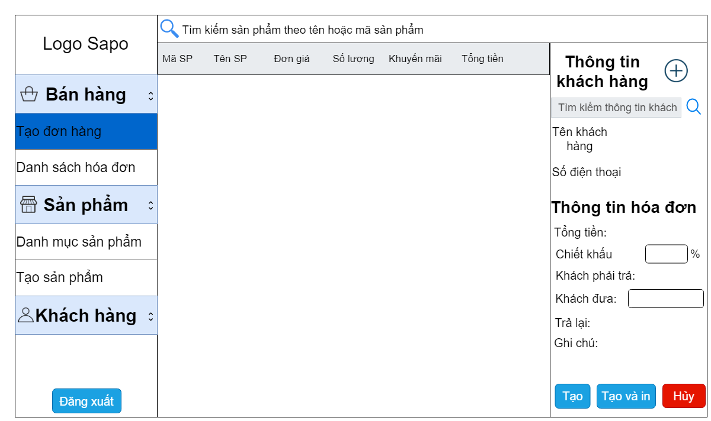

#### Mô tả nghiệp vụ

* Nhân viên tạo mới một hóa đơn cho khách.
* Biểu đồ
* Không bắt buộc
* Cần có với những tính năng có sự tương tác phức tạp
* Sử dụng activity diagram (ký hiệu như BPMN)
* Các trường thông tin trên giao diện
* Liệt kê các trường thông tin sử dụng trong quy trình

|  |  |  |  |
| --- | --- | --- | --- |
| **Tên giao diện** | **API liên quan** | **Ràng buộc** | **Mô tả** |
| Trang bán hàng |  |  |  |
|  |  |  |  |

* Nghiệp vụ
* Tạo một hóa đơn mới hiển thị trên màn hình
* Link API (tên API + link swagger)

### Quy trình 2

#### BH02_Kiểm tra hàng nhập hàng vào hóa đơn.

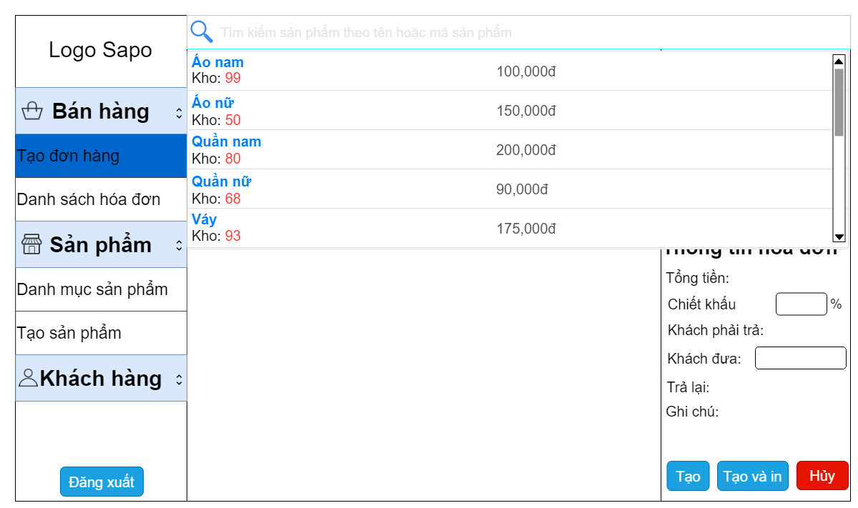

#### Mô tả nghệp vụ

* Nếu khách hỏi thông tin về sản phẩm thì nhân viên bán hàng tìm kiếm thông tin sản phẩm và báo lại cho khách hàng.
* Nếu khách hàng đã chọn đồ xong đứng tại quầy thanh toán thì nhân viên bán hàng kiểm tra sản phẩm khách đã chọn rồi nhập vào hóa đơn.
* Biểu đồ

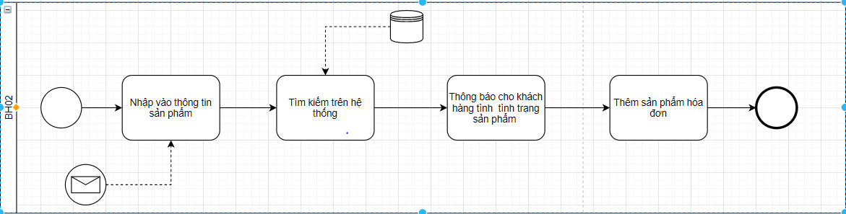

* Các trường thông tin trên giao diện
* Liệt kê các trường thông tin sử dụng trong quy trình

|  |  |  |  |
| --- | --- | --- | --- |
| **Tên giao diện** | **API liên quan** | **Ràng buộc** | **Mô tả** |
| Trang bán hàng |  |  |  |
| Tìm kiếm |  | Nhập vào mã Sản phẩm | * Hiển thị lên thông tin sản phẩm |

* Nghiệp vụ
* Tìm kiếm sản phẩm khách mua còn có trong kho hay không.
* Nhập sản phẩm khách mua vào đơn hàng.
* Link API (tên API + link swagger)

### Quy trình 3

* + 1. BH03_Kiểm tra thông tin của khách hàng.

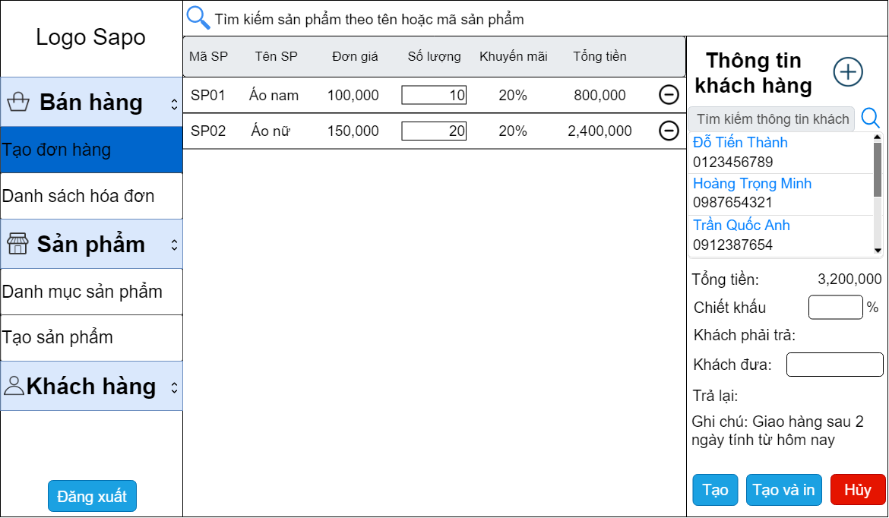

* + 1. Mô tả nghiệp vụ.
* Nhân viên hỏi thông tin của khách hàng có thể là tên, số điện thoại. Sau đó tìm kiếm khách hàng trên hệ thống.
* Nếu khách hàng đã có tên trên hệ thống thì thêm luôn thông tin vào hóa đơn. Nếu chưa có tiến hành thêm mới khách hàng.
* Biểu đồ

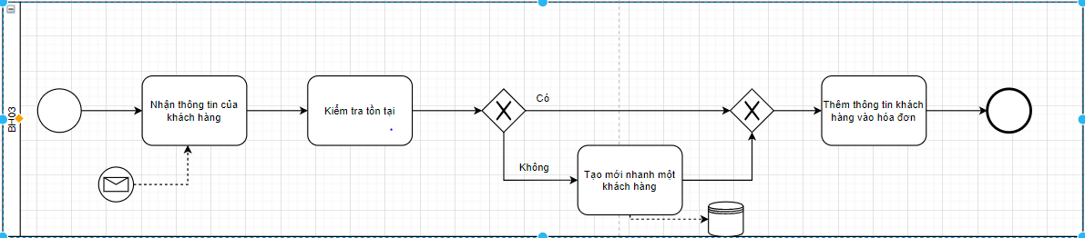

* Các trường thông tin trên giao diện
* Liệt kê các trường thông tin sử dụng trong quy trình

|  |  |  |  |
| --- | --- | --- | --- |
| **Tên giao diện** | **API liên quan** | **Ràng buộc** | **Mô tả** |
| Trang bán hàng |  |  |  |
| Tìm kiếm thông tin khách hàng |  | Nhập số điện thoại của khách hàng | Tìm kiếm khách hàng trong hệ thống |
| Tên |  |  | Hiển thị tên khách hàng |
| Số điện thoại |  |  | Hiện thị số điện thoại khách hàng |
| Button thêm mới |  | Click | Thêm mới nhanh một khách hàng |

* Nghiệp vụ
* Kiểm tra xem khách có trong hệ thống hay không.
* Nếu không có thêm mới khách vào hệ thống rồi hiển thị lên hóa đơn
* Link API (tên API + link swagger)

### Quy trình 4

* + 1. BH04_Thêm mới khách hàng.

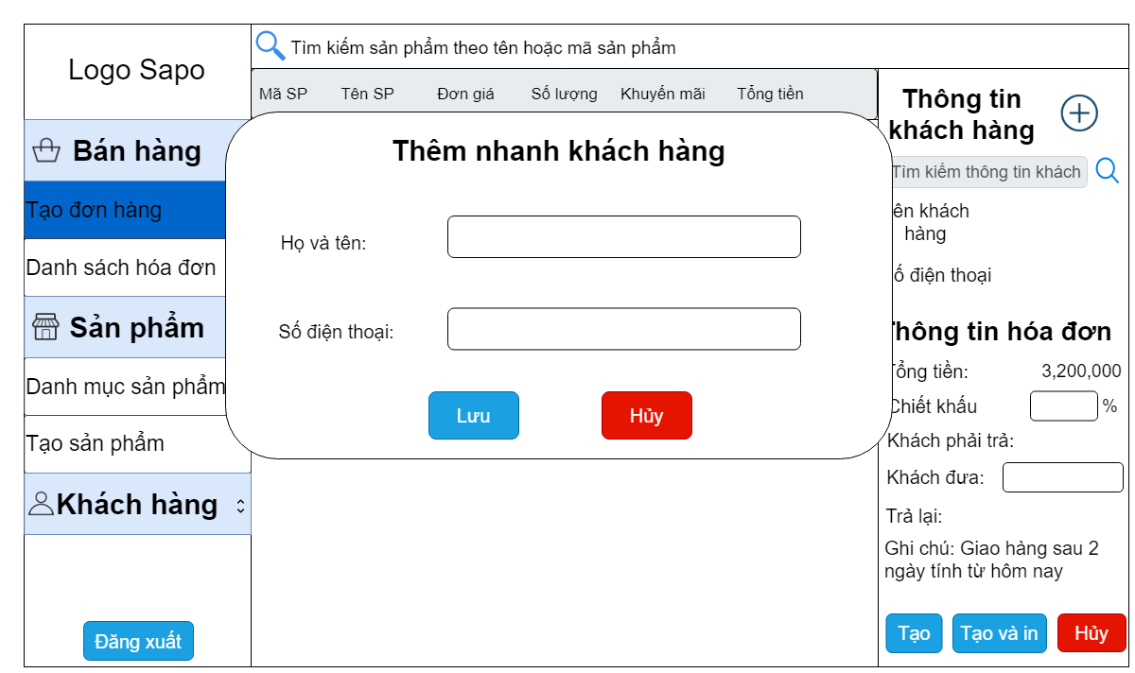

* + 1. Mô tả nghiệp vụ.
* Sau khi không tìm thấy khách hàng trên hệ thống và biết là khách hàng mới thì Nhân viên bán hàng sẽ ấn thêm khách hàng để nhập một số thông tin nhanh của khách (số điện thoại và tên). Sau đó thêm luôn thông tin của khách hàng vào hóa đơn.
* Biểu đồ
* Các trường thông tin trên giao diện
* Liệt kê các trường thông tin sử dụng trong quy trình

|  |  |  |  |
| --- | --- | --- | --- |
| **Tên giao diện** | **API liên quan** | **Ràng buộc** | **Mô tả** |
| Trang bán hàng |  |  |  |
| Số điện thoại |  | Không để trống |  |
| Tên khách hàng |  | Không để trống |  |
| Button Lưu |  | Click | Lưu thông tin khách vào hệ thống |
| Button Hủy |  | Click | Hủy bỏ việc tạo mới khách hàng |

* Nghiệp vụ
* Thêm nhanh một khách hàng mới.
* Link API (tên API + link swagger)

### Quy trình 5

* + 1. BH05_Thanh toán.

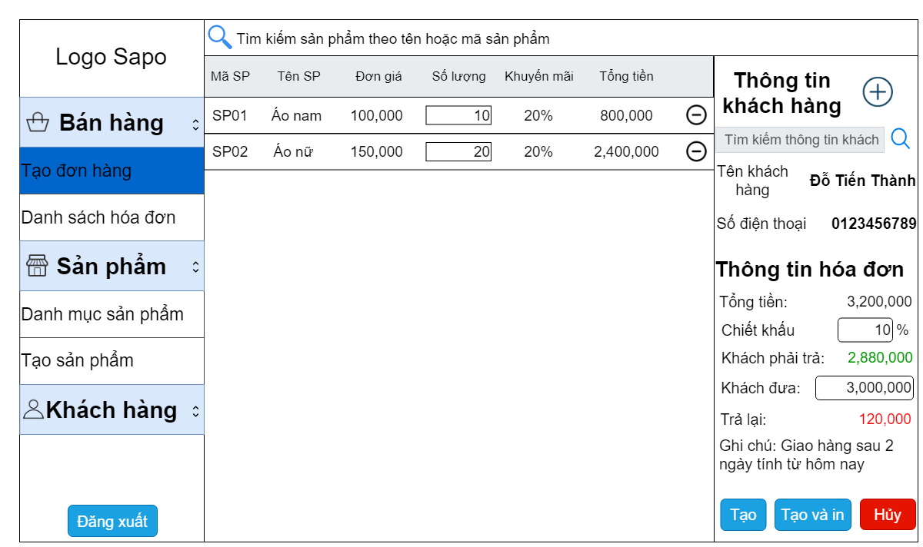

* + 1. Mô tả nghiệp vụ.
* Khi đã có đầy đủ thông tin về sản phẩm khách chọn, thông tin khách trên hóa đơn sẽ bắt đầu tiến hành thanh toán
* Nhập vào số tiền khách đưa , hệ thống tính toán giá cả của sản phẩm, ưu đãi, triết khẩu xong đó hiển thị tiền thừa lên hệ thống. Nhân viên in hóa đưa và đưa tiền thừa cho khách.
* Biểu đồ

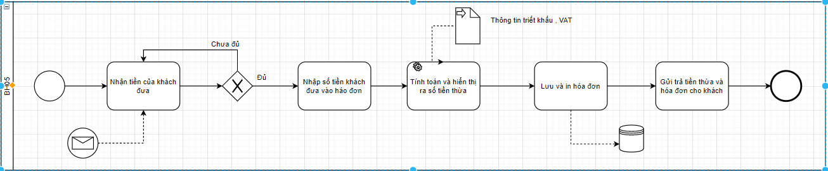

* Các trường thông tin trên giao diện
* Liệt kê các trường thông tin sử dụng trong quy trình

|  |  |  |  |
| --- | --- | --- | --- |
| **Tên giao diện** | **API liên quan** | **Ràng buộc** | **Mô tả** |
| Trang bán hàng |  |  |  |
|  |  |  |  |

* Nghiệp vụ
* Nhận tiền của khách, tính toán số tiền (triết khấu, VAT,..) rồi gửi lại tiền cho khách hàng.
* Link API (tên API + link swagger)

### Quy trình 6

* + 1. QLK01_Tra cứu thông tin sản phẩm.

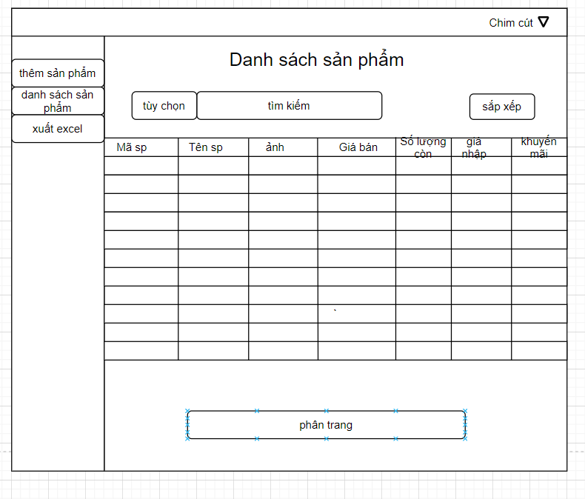

* + 1. Mô tả nghiệp vụ.
* Hệ thống hiện thị danh sách tất cả sản phẩm trên hệ thống.
* Quản lý kho tìm kiếm thông tin sản phẩm trên hệ thống qua mục tìm kiếm, Lựa chọn theo danh mục, sắp sếp hiện thị theo tiêu chí.
* Quản lý xem thông tin chi tiết của sản phẩm.
* Biểu đồ

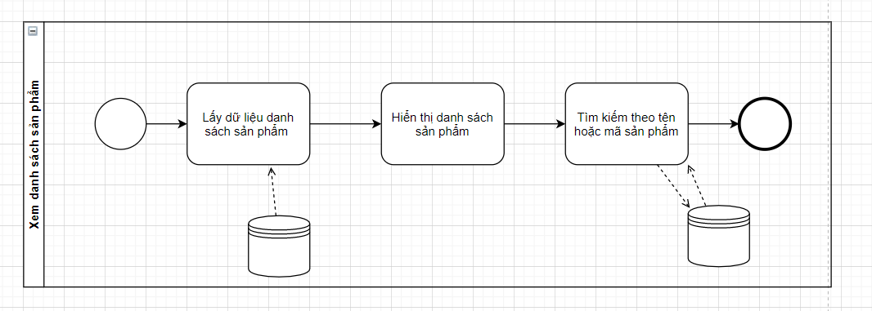

* Các trường thông tin trên giao diện
* Liệt kê các trường thông tin sử dụng trong quy trình

|  |  |  |  |
| --- | --- | --- | --- |
| **Tên giao diện** | **API liên quan** | **Ràng buộc** | **Mô tả** |
| Trang quản lý sản phẩm |  |  |  |
|  |  |  |  |

* Nghiệp vụ
* Có thể tra cứu thông tin sản phẩm.
* Link API (tên API + link swagger)

### Quy trình 7

* + 1. QLK02_Cập nhật sản phẩm.

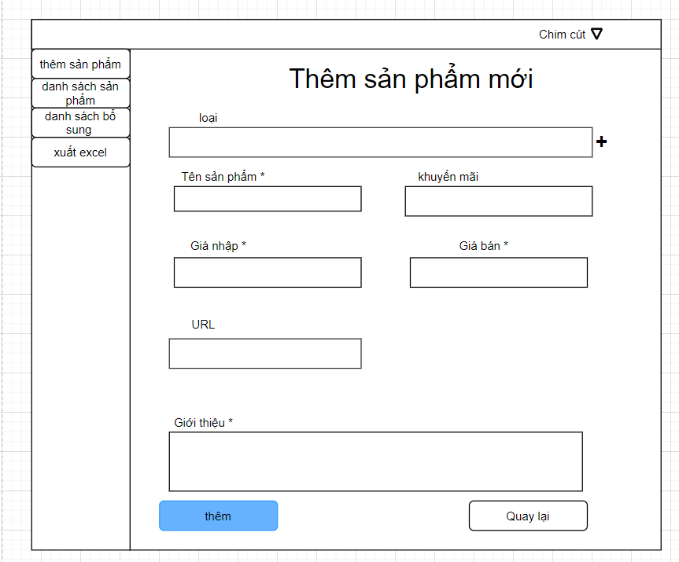

* + 1. Mô tả nghiệp vụ
* Quản lý kho xem thông tin sản phẩm nếu có những sự thay đổi về sản phẩm sẽ tiến hành cập nhật lại các thông tin của sản phẩm.
* Biểu đồ

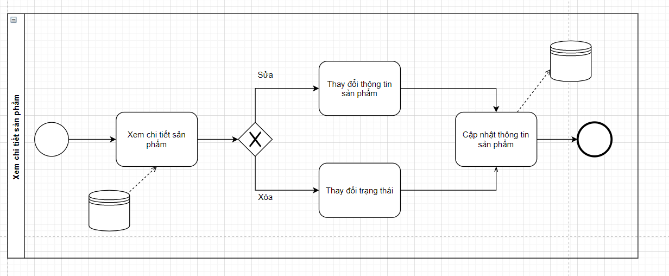

* Các trường thông tin trên giao diện
* Liệt kê các trường thông tin sử dụng trong quy trình

|  |  |  |  |
| --- | --- | --- | --- |
| **Tên giao diện** | **API liên quan** | **Ràng buộc** | **Mô tả** |
|  |  |  |  |
|  |  |  |  |

* Nghiệp vụ
* Cập nhật thông tin sản phẩm

### Quy trình 8

* + 1. QLK03_Thêm mới sản phẩm



* + 1. Mô tả nghiệp vụ.
* Nếu sản phẩm mới không có trong các danh mục có sẵn thì thêm mới danh mục trước.
* Nếu sản phẩm mới thuộc danh mục đã có thì sẽ thêm mới sản phẩm vào danh mục đó.
* Biểu đồ

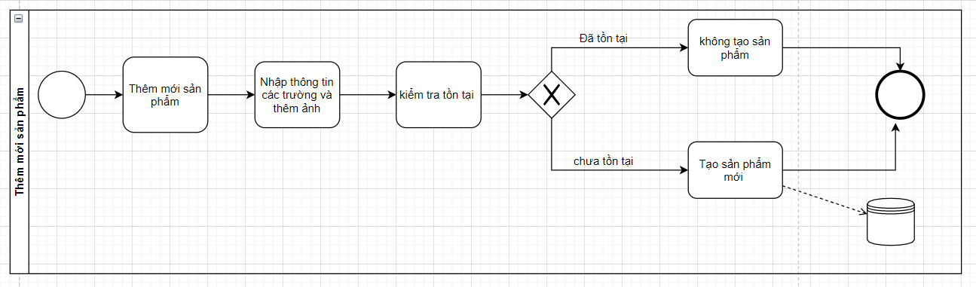

* Các trường thông tin trên giao diện
* Liệt kê các trường thông tin sử dụng trong quy trình

|  |  |  |  |
| --- | --- | --- | --- |
| **Tên giao diện** | **API liên quan** | **Ràng buộc** | **Mô tả** |
|  |  |  |  |
|  |  |  |  |

* Nghiệp vụ
* Thêm một sản phẩm mới.
* Link API (tên API + link swagger)

### Quy trình 9

* + 1. CSKH01_Tra cứu thông tin khách hàng.

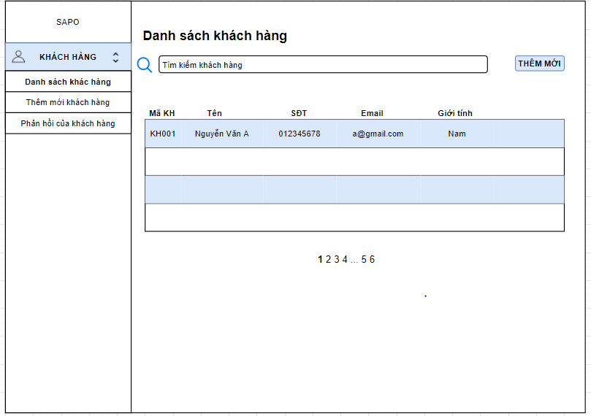

* + 1. Mô tả nghiệp vụ.
* Hệ thống sẽ hiển thị danh sách khách hàng lên cho nhân viên chăm sóc khách hàng.
* Nhân viên có thể tìm kiếm khách hàng, xem thông tin chi tiết của khách hàng đó.
* Biểu đồ

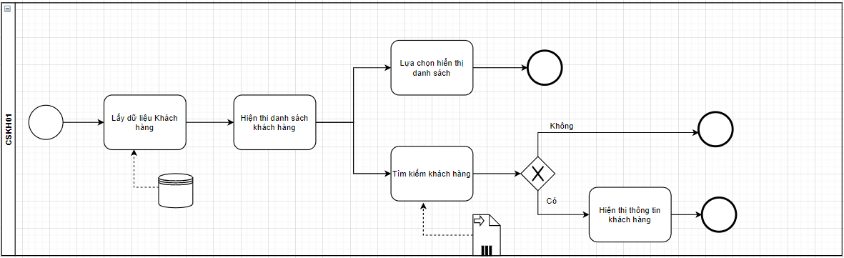

* Các trường thông tin trên giao diện
* Liệt kê các trường thông tin sử dụng trong quy trình

|  |  |  |  |
| --- | --- | --- | --- |
| **Tên giao diện** | **API liên quan** | **Ràng buộc** | **Mô tả** |
| Trang danh sách khách hàng |  |  |  |
|  |  |  |  |

* Nghiệp vụ
* Hiện thi thông tin khách hàng.
* Xem chi tiết thông tin khách hàng đó
* Link API (tên API + link swagger)

### Quy trình 10

* + 1. CSKH02_Gọi điện và lưu phản hồi của khách hàng.

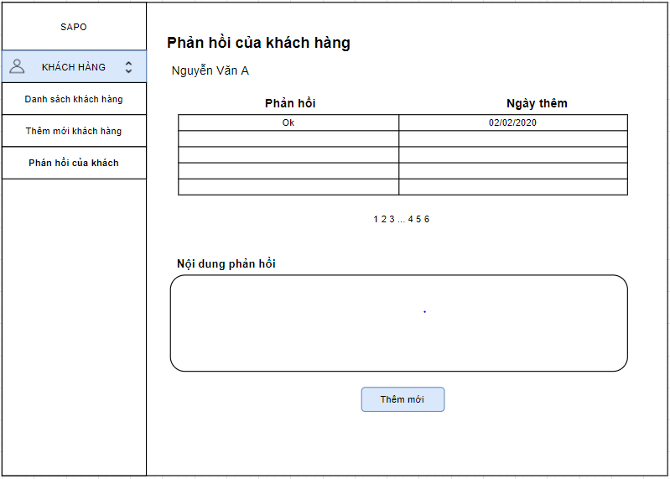

* + 1. Mô tả nghiệp vụ.
* Nhân viên chăm sóc khách hàng có thể xem được thông tin về các hóa đơn mua hàng của khách hàng và Thông tin về các phản hồi trước đó của khách hàng để quyết định xem có gọi điện cho khách hay không ?
* Sau khi gọi điện thêm mới phản hồi khách.
* Biểu đồ

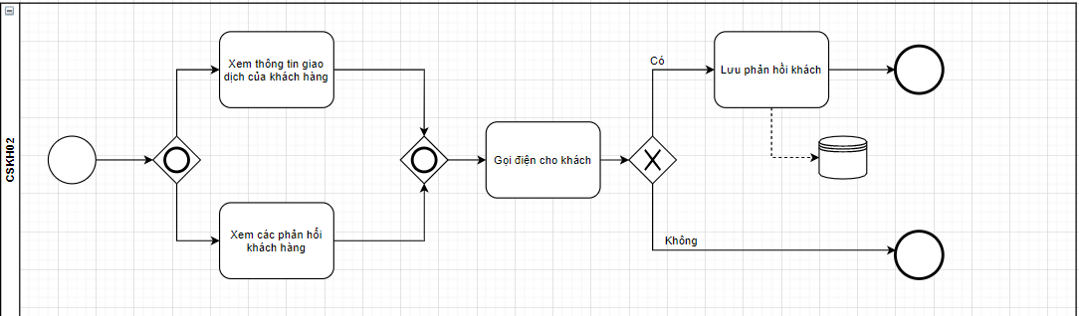

* Các trường thông tin trên giao diện
* Liệt kê các trường thông tin sử dụng trong quy trình

|  |  |  |  |
| --- | --- | --- | --- |
| **Tên giao diện** | **API liên quan** | **Ràng buộc** | **Mô tả** |
|  |  |  |  |
|  |  |  |  |

* Nghiệp vụ
* Mô tả các logic nghiệp vụ sử dụng trong tính năng
* Link API (tên API + link swagger)

### Quy trình 11

* + 1. CSKH03_Cập nhật thông tin khách hàng.

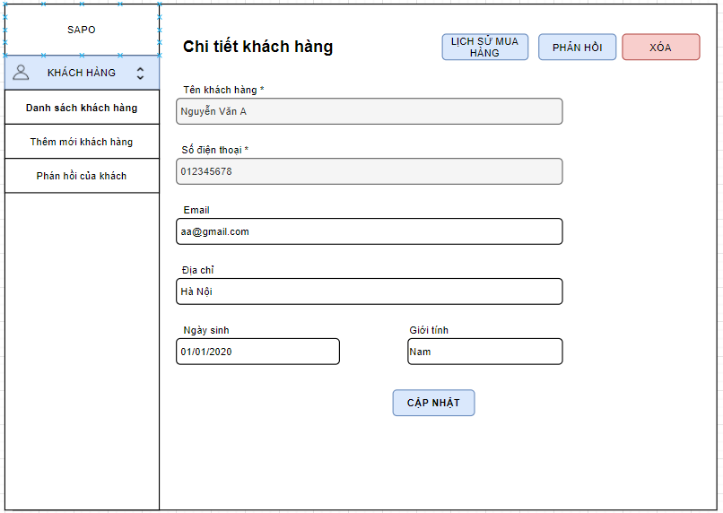

* + 1. Mô tả nghiệp vụ.
* Nếu thông tin khách có thay đổi thì nhân viên chăm sóc khách hàng phải cập nhật lại thông tin của khách.
* Biểu đồ

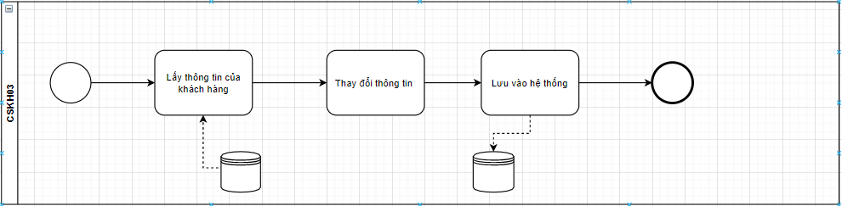

* Các trường thông tin trên giao diện
* Liệt kê các trường thông tin sử dụng trong quy trình

|  |  |  |  |
| --- | --- | --- | --- |
| **Tên giao diện** | **API liên quan** | **Ràng buộc** | **Mô tả** |
| Trang cập nhật khách hàng |  |  |  |
|  |  |  |  |

* Nghiệp vụ
* Cập nhật thông tin khách hàng.
* Link API (tên API + link swagger)

### Quy trình 12.

#### CSKH04_Thêm mới khách hàng

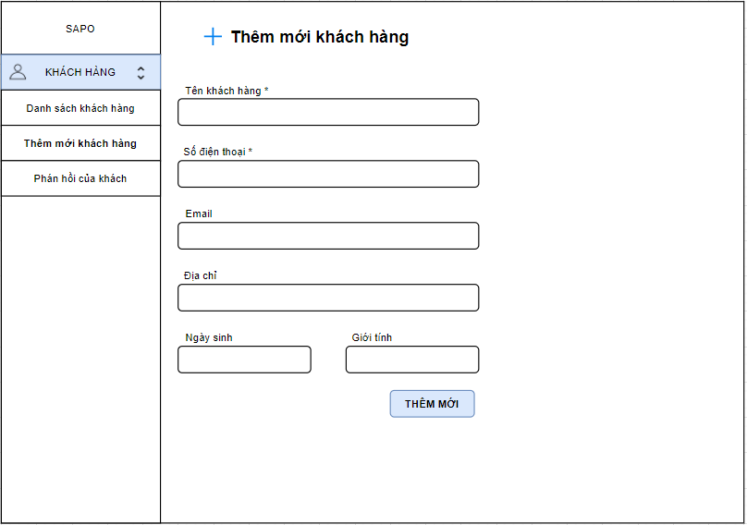

#### Mô ta nghiệp vụ

* Thêm mới khách hàng vào hệ thống.
* Biểu đồ

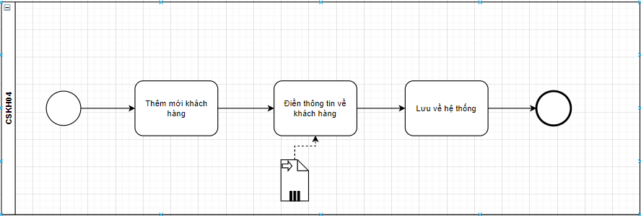

* Các trường thông tin trên giao diện
* Liệt kê các trường thông tin sử dụng trong quy trình

|  |  |  |  |
| --- | --- | --- | --- |
| **Tên giao diện** | **API liên quan** | **Ràng buộc** | **Mô tả** |
| Trang cập nhật khách hàng |  |  |  |
|  |  |  |  |

* Nghiệp vụ
* Cập nhật thông tin khách hàng.
* Link API (tên API + link swagger)

# **Tài liệu liên quan**

Link figma, link jira, doc API,...

|  |  |  |  |
| --- | --- | --- | --- |
| **STT** | **Mã tài liệu** | **Tên tài liệu** | **Link** |
|  |  |  |  |
|  |  |  |  |

# **Lịch sử chỉnh sửa**

|  |  |  |
| --- | --- | --- |
| **Thời gian** | **Người chỉnh sửa** | **Nội dung chỉnh sửa** |
|  |  |  |
|  |  |  |
|  |  |  |
|  |  |  |
|  |  |  |